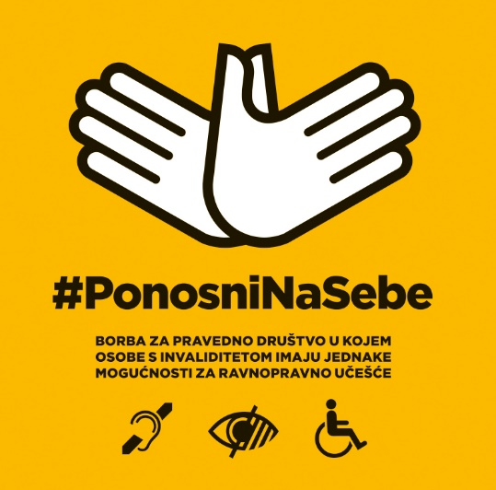
Koalicija organizacija osoba sa invaliditetom Grada Bijeljine “KOLOSI”

Koalicija organizacija osoba sa invaliditetom regije Doboj

Koalicija organizacija osoba sa invaliditetom Hercegovačko-neretvanskog kantona/županije „Zajedno smo jači"

Koordinacioni odbor udruženja osoba sa invaliditetom Kantona Sarajevo

Koalicija organizacija osoba sa invaliditetom Tuzlanskog kantona

Kampanja #PonosniNaSebe

Kampanja #PonosniNaSebe (ponosni na sebe) je prva kampanja koja će se sprovoditi od aprila do decembra 2016. godine od strane pet koalicija organizacija osoba sa invaliditetom u cijeloj BiH, uz podršku MyRight organizacije. Kampanja ima za cilj da kroz različite javne aktivnosti u zajednici i putem medija upozna građane/ke o pravima svih osoba sa invaliditetom, o sposobnostima i vrijednostima osoba sa invaliditetom, kako bi se na taj način spriječila marginalizacija osoba sa invaliditetom i promijenile postojeće negativne predrasude o ovim građanima i građankama.
Kampanja #PonosniNaSebe ima za cilj podići svjesnost da su osobe sa invaliditetom jednako sposobne za velika djela i da invaliditet ne mora nužno spriječiti ljude da ostvare svoje snove. Primjera za ovo nalazimo u mnogim izuzetnim osobama sa invaliditetom koji su dali veliki doprinos umjetničkom, kulturnom i naučnom naslijeđu čovječanstva.
Profesor i naučnik Stephen Hawking je dao podršku kampanji #PonosniNaSebe i poručio da ako je on s bolešću motorike neurona od koje je potpuno paraliziran uspio u životu, onda to svakako mogu i drugi.
Fondacija Hellen Keller, američke gluhoslijepe književnice i političke aktivistice, i fondacija Frida Kahlo, meksičke likovne umjetnice, su takođe podržale kampanju #PonosniNaSebe.
Konvencija o pravima osoba sa invaliditetom u Bosni i Hercegovini
Bosna i Hercegovina je Konvenciju o pravima osoba sa invaliditetom UN i Opcioni protokol ratificirala u martu 2010. godine. Bez obzira na složenu strukturu i organizaciju države, podijeljene nadležnosti i mogućnost zakonskog uređivanja određenih pitanja na različitim nivoima i na različit način, potpisivanjem i ratificiranjem međunarodnih konvencija o ljudskim pravima Bosna i Hercegovina je preuzela obavezu da svim svojim građanima/kama na cijeloj teritoriji države, bez diskriminacije po bilo kojem osnovu, osigura iste životne uslove.
Bosna i Hercegovina ima obavezu ispuniti standarde ljudskih prava proistekle iz međunarodnih dokumenata koje je potpisala i ratificirala, a osobe sa invaliditetom imaju pravo zahtijevati puno uživanje i ostvarivanje svih ljudskih prava kako je to utvrđeno međunarodnim dokumentima.

Rezultati monitoringa prava osoba sa invaliditetom u BiH
Monitoring ljudskih prava osoba sa invaliditetom, koje su koalicije organizacija osoba sa invaliditetom provele tokom 2012. i 2013. ali i 2015. godine na području pet regija u Bosni i Hercegovini u kojima djeluju: Bijeljine, Doboja, Tuzle, Mostara i Sarajeva je pokazao da se prava osoba sa invaliditetom ne poštuju.
Osobe sa invaliditetom, kao heterogena skupina građana, su navele nekoliko gorućih problema s kojima se suočavaju, a najveći i zajednički za većinu je nemogućnost društvenog učešća. Uzroci ovog problema su pored nepristupačnosti fizičkog okruženja i nedostupnost i neadekvatnost ortopedskih i drugih pomagala i asistivnih sredstava. Pored očuvanja i unapređenja zdravlja, ortopedska i druga pomagala su osnovni preduslov za izjednačavanje mogućnosti osoba sa invaliditetom sa ostalim članovima društva.
Uz pomoć pomagala osobe sa invaliditetom mogu ravnopravno sa ostalim građanima da učestvuju u svim aktivnostima i segmentima društva: od odlaska u školu, doktoru, u prodavnicu, kod frizera, na posao do aktivnog obavljanja zadataka na radnom mjestu, mogućnosti da čitaju novine, pišu, itd.
MyRight program jačanja kapaciteta osoba sa invaliditetom i njihovih organizacija
65 organizacija osoba sa invaliditetom okupljenih u pet koalicija na prostoru Bijeljine, Sarajeva, Doboja, Tuzle i Mostara koje djeluju u okviru MyRight programa je učestvovalo u izradi strategije javnog zagovaranja i usvojilo sljedeće principe djelovanja u okviru zagovaračkih aktivnosti za jednake mogućnosti po pitanju ortopedskih i drugih pomagala i asistivnih uređaja:
- Da se eliminišu svi oblici diskriminacije, uključujući i po uzroku nastanka invaliditeta;
- Da se pomagala dodjeljuju u skladu sa stvarnim potrebama osobe koja pomagalo traži;
- Da se u skladu sa utvrđenim standardima pomagala dodjeljuju bez troškova za osobe sa invaliditetom;
- Da se rokovi trajanja utvrde razumno, a vodeći računa o individualnim potrebama osobe sa invaliditetom (intenzitet korištenja, težina, vrsta i stepen invaliditeta);
- Da se pri utvrđivanju liste pomagala prednost daje savremenijim pomagalima zasnovanim na primjeni novih tehnologija;
- Da se obezbijedi opseg pomagala koji će osobama sa invaliditetom omogućiti da mogu obavljati svakodnevne aktivnosti uključujući i one u okviru domaćinstva, obrazovanja, rada, informisanja, sporta i kulture itd;
- Da se u pripremu propisa iz ove oblasti uključe i predstavnici organizacija osoba sa invaliditetom;
- Da se zagovara, ako se stvore pretpostavke, utvrđivanje osnovnih principa i standarda o pomagalima na nivou države i da se oni poštuju u entitetima i kantonima;
- Tražit će se podrška od drugih organizacija osoba sa invaliditetom da se u Federaciji donese jedinstven dokument iz ove oblasti koji će kantoni morati sprovoditi.
S ciljem poboljšanja stanja ljudskih prava osoba sa invaliditetom, pet koalicija organizacija osoba sa invaliditetom je odlučilo sprovesti kampanju od javnog interesa pod imenom #PonosniNaSebe i uticati na podizanje svijesti javnosti o pravima i sposobnostima osoba sa invaliditetom i o doprinosu društvu koji mogu dati jednako kao svi građani u BiH.

Pozivamo sve građane/ke da nam se pridruže i podrže našu kampanju za pravedno društvo i jednake mogućnosti osoba sa invaliditetom za ravnopravno učešće kako bismo kao društvo u cjelini bili #PonosniNaSebe.

Koalicija organizacija osoba sa invaliditetom Grada Bijeljina KOLOSI, Koordinacioni odbor udruženja osoba sa invaliditetom Kantona Sarajevo, Koalicija “Zajedno smo jači” Hercegovačko-neretvanskog kantona/županije, Koalicija organizacija osoba sa invaliditetom regije Doboj, Koalicija organizacija osoba sa invaliditetom Tuzlanskog kantona
Koalicija organizacija osoba sa invaliditetom Grada Bijeljina KOLOSI, Koordinacioni odbor udruženja osoba sa invaliditetom Kantona Sarajevo, Koalicija “Zajedno smo jači” Hercegovačko-neretvanskog kantona/županije, Koalicija organizacija osoba sa invaliditetom regije Doboj, Koalicija organizacija osoba sa invaliditetom Tuzlanskog kantona

